Спецификация
Наименование | Требования, предъявляемые к товарам/характеристики | Количество с единицей измерения | Примечания
Прижимной гидроцилиндр КВ-700 | 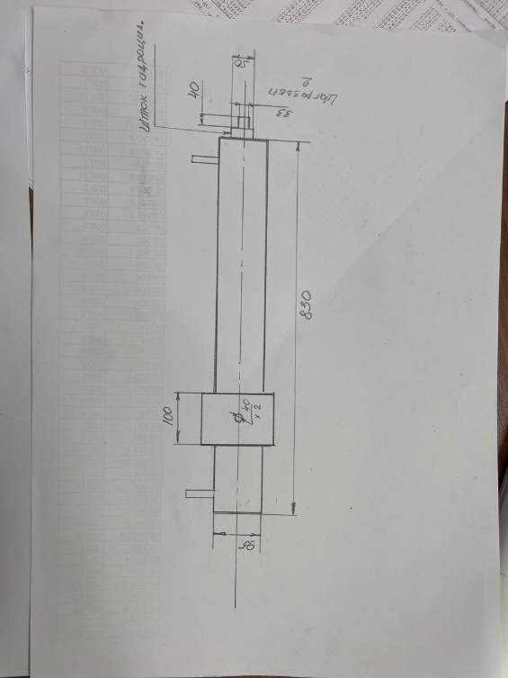 | 2 шт | 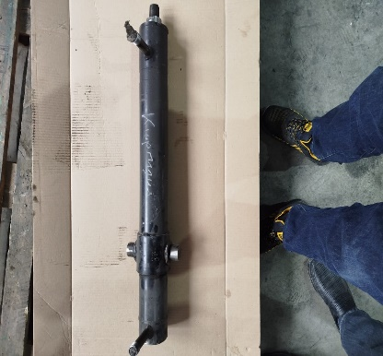
Лента транспортерная для конвейера переходного КП-1 (цельная) | Ширина – 1,20 м  Длина – 5,2 м  Толщина – 10мм | 1 шт | 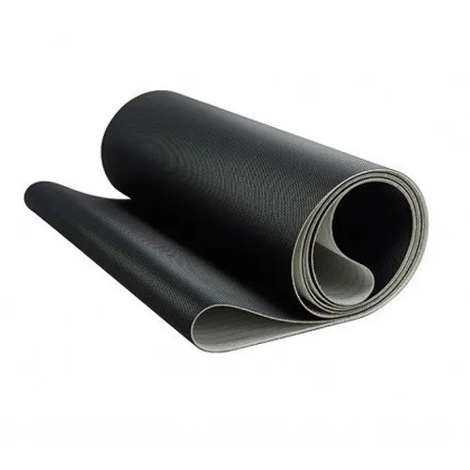
Фильтрующий элемент RG/GRE150 CV1 (аналог Фильтроэлемента CR224 C25R) | Размер: 64х130х260  Производитель: RGC  Максимальный расход: 500 л/мин  Тип фильтроэлемент: сливной  Тонкость фильтрации: 25 мкм  Давление открытия перепускного клапана: 1,7 бар  Материал: бумага  Рабочая температура C°: от -25C° до +95C°  Вес: 0,950 кг. | 1 шт | 